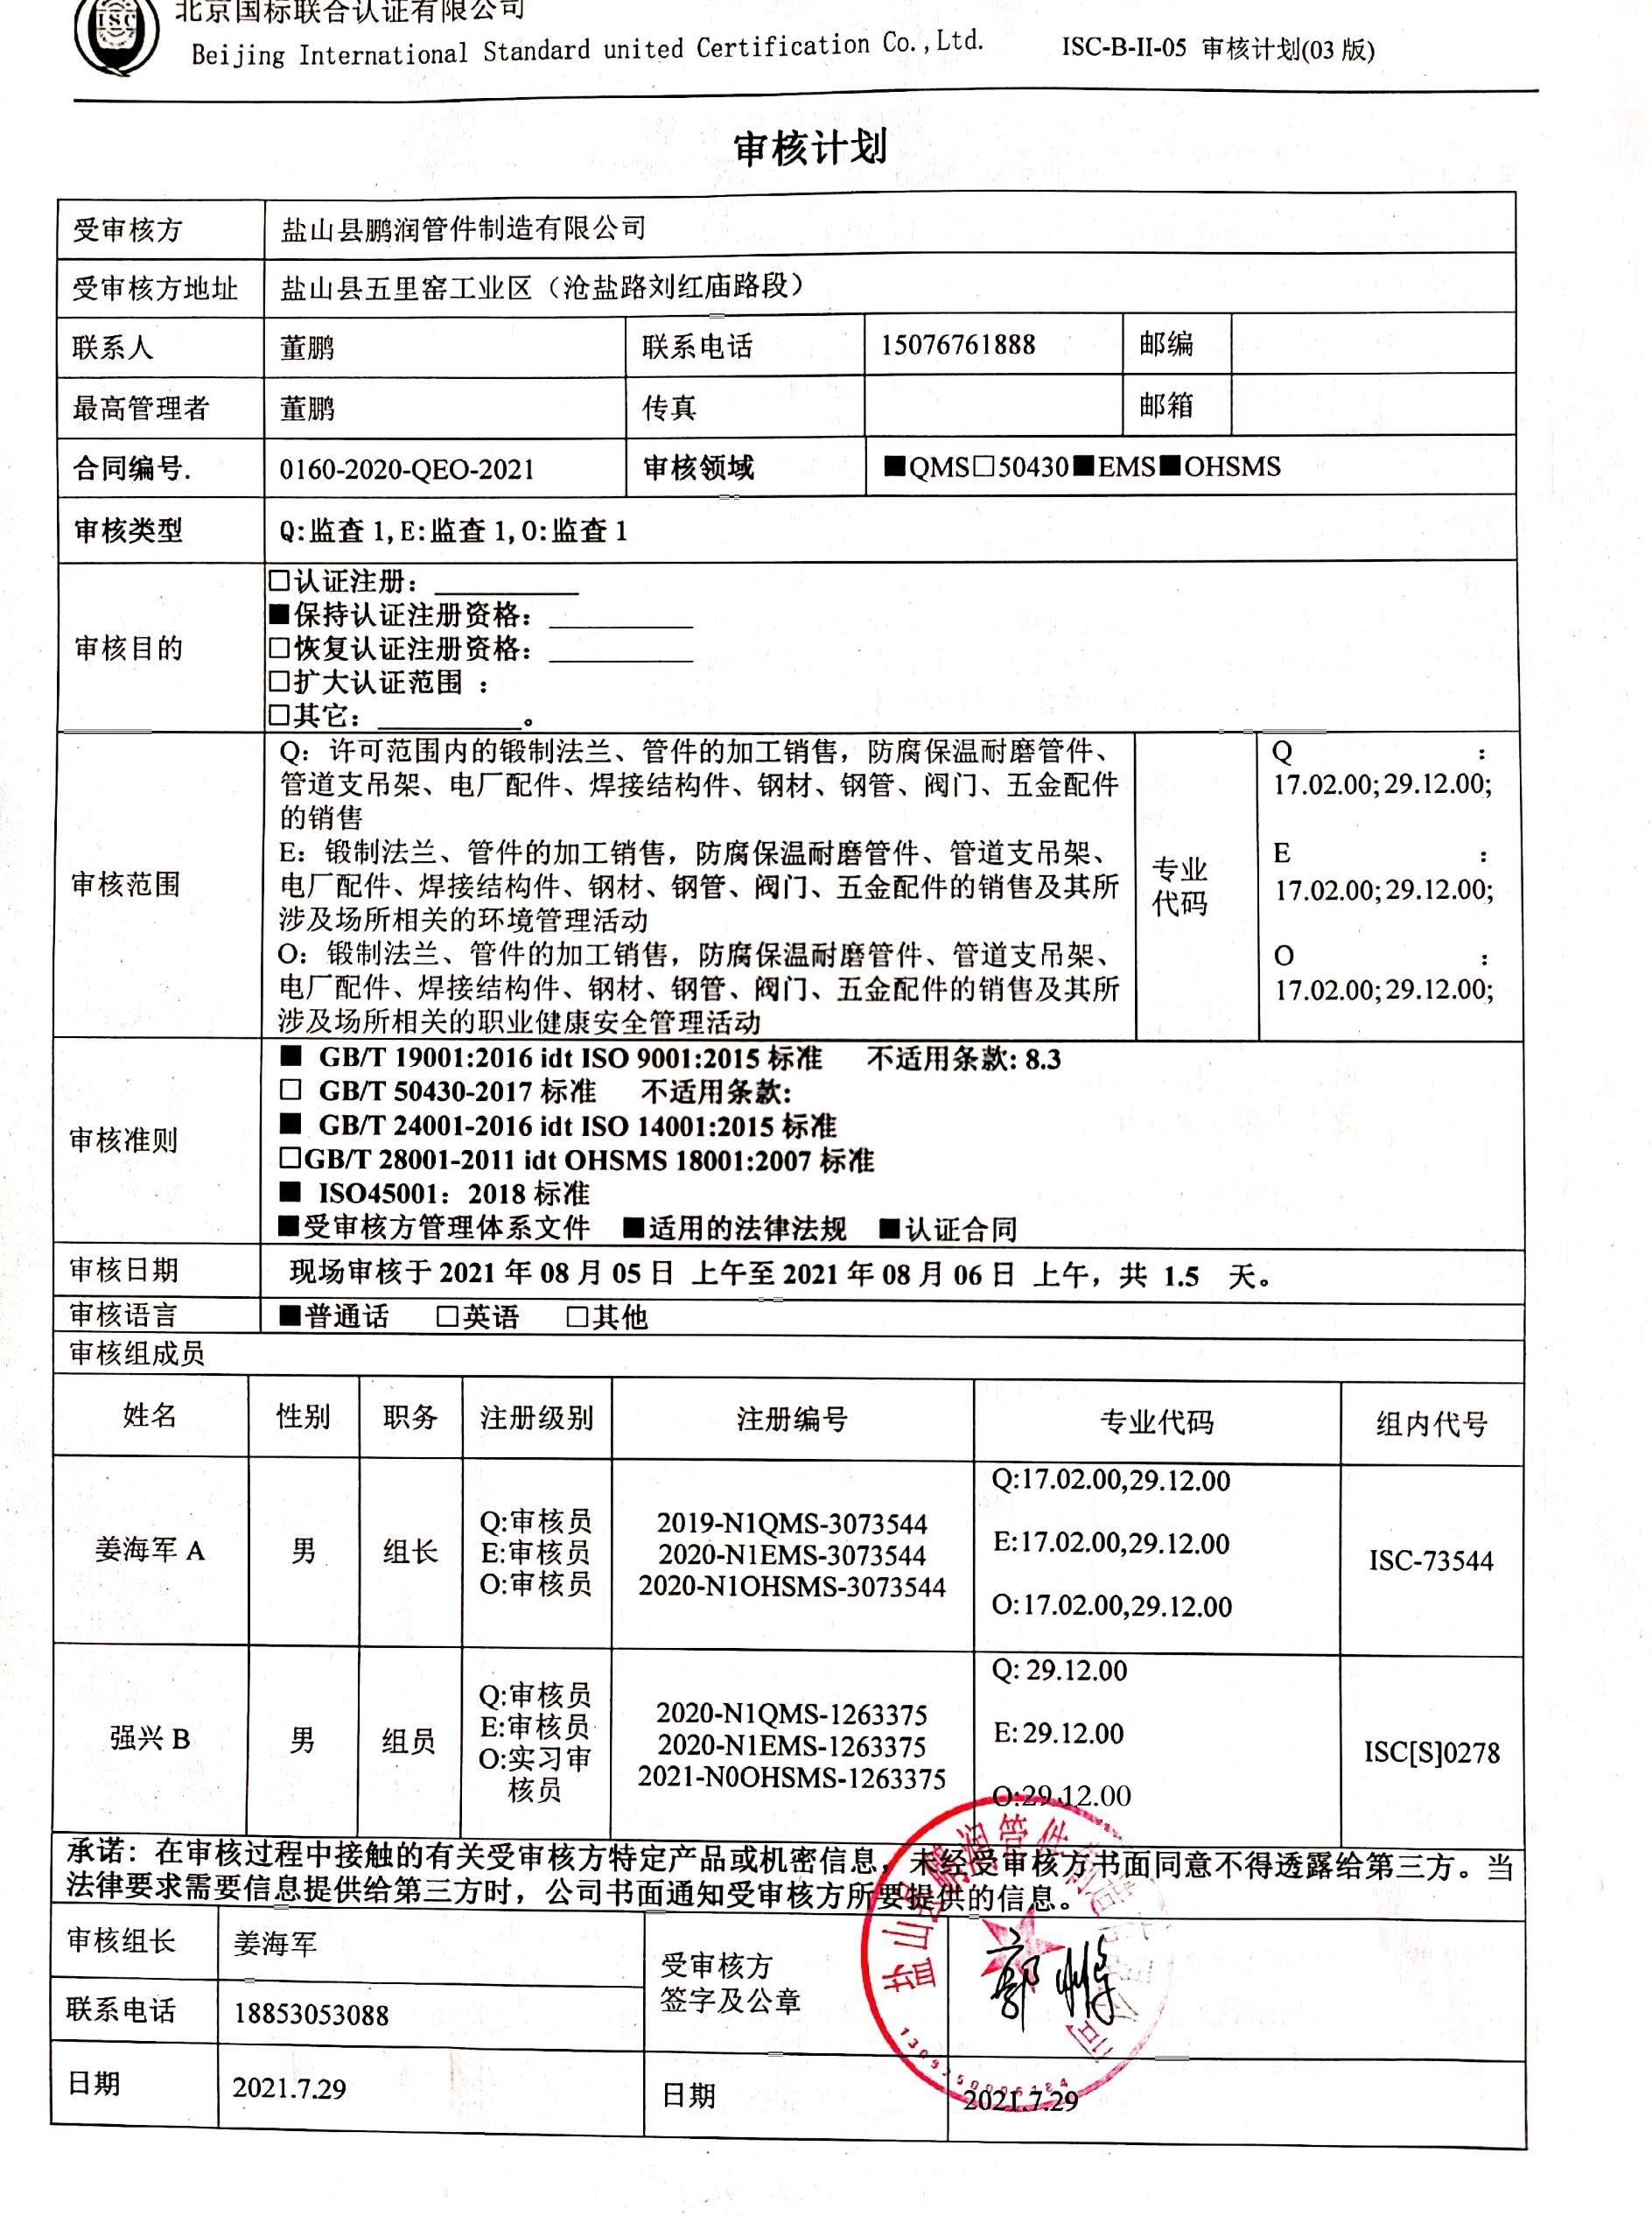**审核计划**

|  |  |  |  |  |  |  |  |  |  |  |  |  |  |  |  |  |  |
| --- | --- | --- | --- | --- | --- | --- | --- | --- | --- | --- | --- | --- | --- | --- | --- | --- | --- |
| 受审核方 | | | 盐山县鹏润管件制造有限公司 | | | | | | | | | | | | | | |
| 受审核方地址 | | | 盐山县五里窑工业区（沧盐路刘红庙路段） | | | | | | | | | | | | | | |
| 联系人 | | | 董鹏 | | | | 联系电话 | | 15076761888 | | | | 邮编 | |  | | |
| 最高管理者 | | | 董鹏 | | | | 传真 | |  | | | | 邮箱 | |  | | |
| **合同编号**. | | | 0160-2020-QEO-2021 | | | | **审核领域** | | | **■**QMS□50430**■**EMS**■**OHSMS | | | | | | | |
| **审核类型** | | | **Q:监查1,E:监查1,O:监查1** | | | | | | | | | | | | | | |
| 审核目的 | | | **□认证注册：__________**  **■保持认证注册资格：__________**  **□恢复认证注册资格：__________**  **□扩大认证范围 ：**  **□其它：__________。** | | | | | | | | | | | | | | |
| 审核范围 | | | Q：许可范围内的锻制法兰、管件的加工销售，防腐保温耐磨管件、管道支吊架、电厂配件、焊接结构件、钢材、钢管、阀门、五金配件的销售  E：锻制法兰、管件的加工销售，防腐保温耐磨管件、管道支吊架、电厂配件、焊接结构件、钢材、钢管、阀门、五金配件的销售及其所涉及场所相关的环境管理活动  O：锻制法兰、管件的加工销售，防腐保温耐磨管件、管道支吊架、电厂配件、焊接结构件、钢材、钢管、阀门、五金配件的销售及其所涉及场所相关的职业健康安全管理活动 | | | | | | | | | | | 专业  代码 | | Q：17.09.00;17.10.01;17.10.02;29.12.00  E：17.09.00;17.10.01;17.10.02;29.12.00  O：17.09.00;17.10.01;17.10.02;29.12.00 | |
| 审核准则 | | | **■ GB/T 19001:2016 idt ISO 9001:2015标准 不适用条款: 8.3**  **□ GB/T 50430-2017标准 不适用条款:**  **■ GB/T 24001-2016 idt ISO 14001:2015标准**  **□GB/T 28001-2011 idt OHSMS 18001:2007标准**  **■ ISO45001：2018标准**  **■受审核方管理体系文件 ■适用的法律法规 ■认证合同** | | | | | | | | | | | | | | |
| 审核日期 | | | **现场审核于****2021年08月05日 上午至****2021年08月06日 上午，共** **1.5 天。** | | | | | | | | | | | | | | |
| 审核语言 | | | **■普通话** □**英语** □**其他** | | | | | | | | | | | | | | |
| 审核组成员 | | | | | | | | | | | | | | | | | |
| 姓名 | | 性别 | | 职务 | 注册级别 | 注册编号 | | | | | | 专业代码 | | | | | 组内代号 |
| 姜海军A | | 男 | | 组长 | Q:审核员  E:审核员  O:审核员 | 2019-N1QMS-3073544  2020-N1EMS-3073544  2020-N1OHSMS-3073544 | | | | | | Q:17.09.00,17.10.01,17.10.02,29.12.00  E:17.09.00,17.10.01,17.10.02,29.12.00  O:17.09.00,17.10.01,17.10.02,29.12.00 | | | | | ISC-73544 |
| 强兴B | | 男 | | 组员 | Q:审核员  E:审核员  O:实习审核员 | 2020-N1QMS-1263375  2020-N1EMS-1263375  2021-N0OHSMS-1263375 | | | | | | Q:17.09.00,17.10.01,17.10.02,29.12.00  E:17.09.00,17.10.01,17.10.02,29.12.00  O:17.09.00,17.10.01,17.10.02,29.12.00 | | | | | ISC[S]0278 |
| **承诺: 在审核过程中接触的有关受审核方特定产品或机密信息，未经受审核方书面同意不得透露给第三方。当法律要求需要信息提供给第三方时，公司书面通知受审核方所要提供的信息。** | | | | | | | | | | | | | | | | | |
| 审核组长 | 姜海军 | | | | | | | 受审核方  签字及公章 | | |  | | | | | | |
| 联系电话 | 18853053088 | | | | | | |
| 日期 | 2021.7.29 | | | | | | | 日期 | | | 2021.7.29 | | | | | | |

**审核日程安排表**

|  |  |  |  |  |
| --- | --- | --- | --- | --- |
| **日期** | **时间** | **部门** | **过程、涉及条款** | **审核人员** |
| 2021.8.5 | 8:30～9:00 | **首次会议** | | A B |
| 2021.8.5 | 9:00～10:30 | **管理层、员工代表** | QE:4.1理解组织及其环境、4.2理解相关方的需求和期望、4.3 确定管理体系的范围、4.4质量/环境管理体系及其过程、5.1领导作用和承诺、5.2质量/环境方针、5.3组织的岗位、职责和权限、6.1应对风险和机遇的措施、6.2质量/环境目标及其实现的策划、Q6.3变更的策划、7.1.1（E7.1）资源总则、7.4沟通/信息交流、9.3管理评审、10.1改进、10.3持续改进，  **O:4.1理解组织及其环境、4.2理解相关方的需求和期望、4.3 确定管理体系的范围、4.4职业健康安全管理体系及其过程、5.1领导作用和承诺、5.2职业健康安全方针、5.3组织的岗位、职责和权限、O5.4协商与参与、6.1应对风险和机遇的措施、6.2职业健康安全目标及其实现的策划、O7.1资源总则、7.4沟通/信息交流、9.3管理评审、10.1改进、10.3持续改进，**  **国家/地方监督抽查情况；顾客满意、相关方投诉及处理情况；上次审核不符合验证，变更，证书及标志使用，**  **验证企业相关资质证明的有效性；** | **A 审核黑色划线部分**  B审核其余条款，同时实习黑色划线部分条款 |
| 2021.8.5  12:00-13:00午餐 | 10:30～12:00  13:00～13:30 | **办公室** | QMS: 5.3组织的岗位、职责和权限、6.2质量目标、7.1.2人员、7.2能力、7.3意识、9.1.1监视、测量、分析和评价总则、9.1.3分析与评价、**9.2 内部审核、10.2不合格和纠正措施，**  EMS: 5.3组织的岗位、职责和权限、6.2.1环境目标、6.2.2实现环境目标措施的策划7.2能力、7.3意识、**9.2 内部审核、10.2不符合/事件和纠正措施，**  EMS:**6.1.2环境因素的辨识与评价**、6.1.3合规义务、6.1.4措施的策划、**8.1运行策划和控制**、9.1监视、测量、分析和评价（9.1.1总则、9.1.2合规性评价）、8.2应急准备和响应,  **OHSMS: 5.3组织的岗位、职责和权限、6.2.1职业健康安全目标、6.2.2实现职业健康安全目标措施的策划7.2能力、7.3意识、9.2 内部审核、10.2不符合/事件和纠正措施，**  **OHSMS:6.1.2危险源的辨识与评价、6.1.3合规义务、6.1.4措施的策划、8.1运行策划和控制、9.1监视、测量、分析和评价（9.1.1总则、9.1.2合规性评价）、8.2应急准备和响应,** | **A 审核黑色划线部分**  B审核其余条款，同时实习黑色划线部分条款 |
| 2021.8.5 | 13:30～16:30 | **生产技术部** | QMS:5.3组织的岗位、职责和权限、6.2质量目标、7.1.3基础设施、7.1.4过程运行环境、**8.1运行策划和控制**、8.3产品和服务的设计和开发不适用确认、**8.5.1生产和服务提供的控制**、8.5.6生产和服务提供的更改控制，  **E/OMS: 5.3组织的岗位、职责和权限、6.2环境与职业健康安全目标、6.1.2环境因素/危险源辨识与评价、8.1运行策划和控制、8.2应急准备和响应，** | **A 审核黑色划线部分**  B审核其余条款，同时实习黑色划线部分条款 |
| 2021.8.5  2021.8.6 | 16:30～17:30  8:00～9:00 | **供销部** | QMS:5.3组织的岗位、职责和权限、6.2质量目标、8.1运行策划和控制、8.2产品和服务的要求、8.5.1销售和服务提供的控制、8.5.3顾客或外部供方的财产、9.1.2顾客满意、8.5.5交付后的活动，  **E/OMS: 5.3组织的岗位、职责和权限、6.2环境与职业健康安全目标、6.1.2环境因素/危险源辨识与评价、8.1运行策划和控制、8.2应急准备和响应，** | **A 审核黑色划线部分**  B审核其余条款，同时实习黑色划线部分条款 |
| 2021.8.6 | 9:00～11:00 | **质检部** | QMS:5.3组织的岗位、职责和权限、6.2质量目标、7.1.5监视和测量资源、**8.6产品和服务的放行**、8.7不合格输出的控制，  **E/OMS: 5.3组织的岗位、职责和权限、6.2环境与职业健康安全目标、6.1.2环境因素/危险源辨识与评价、8.1运行策划和控制、8.2应急准备和响应，** | **A 审核黑色划线部分**  B审核其余条款，同时实习黑色划线部分条款 |
| 2021.8.6 | 11:00～11:30  11:30～12:00 | 补充及跟踪审核：必要部门、必要条款；审核组内部沟通及与受审核方领导层沟通；  末次会：综合评价QMS\EMS\OHSMS管理体系运行总体情况及改进要求，宣告审核发现及审核结论。 | | A B |

**注：在计划审核有关部门或活动时间，请其直接负责人员参与，如人员有变化 ，请预先通知审核组。 如合同人数与实际人数有明显差异，请告知本公司。本公司将按实际人数实施审核并追加审核费用。计划可变动的声明：由于不可抗力、交通、甲方原因等特殊情况，审核计划可调整，但应确保8小时/天的审核时间，必要时，审核组长在征得贵方同意后，可调整本计划；**

**注：每次监督审核必审条款：**

1. **QMS：4.1、4.2、4.3、4.4、5.2、5.3、6.1、6.2、6.3、8.1、8.2、8.3、8.4、8.5、8.6、8.7、9.1、9.2、9.3、10.2、10.3**
2. **EMS:4.1、4.2、4.3、4.4、5.2、5.3、6.1、6.2、8.1、8.2、9.1、9.2、9.3、10.2、10.3**
3. **OHSMS：4.1、4.2、4.3、4.4、5.2、5.3、5.4、6.1、6.2、8.1、8.2、9.1、9.2、9.3、10.2、10.3**
4. **除以上必审条款外还需审核：标准/规范/法规的执行情况、上次审核不符合项的验证、认证证书、标志的使用情况、投诉或事故、监督抽查情况、体系变动。**